Dan Europe 9. svibnja 2019.
Aktivnostima koje su proveli ambasadori juniora Srednje škole Lovre Montija obilježen je Dan Europe.
Učenici 3. a razreda (Ivan, Barbara, Andrea, Lucija Tereza, Dioklecijan i Vittorio) proveli su aktivnosti na temu „Upoznajmo Europu“. Zainteresiranim učenicima su predstavili najvažnije institucije Europske unije i zaigrali EU bingo. Naravno, pobjednička ekipa je dobila i slatku nagradu.
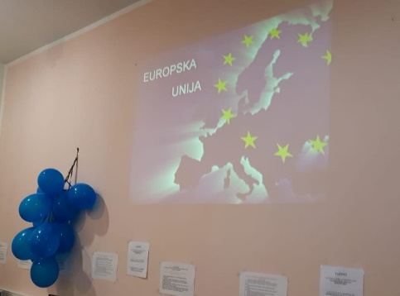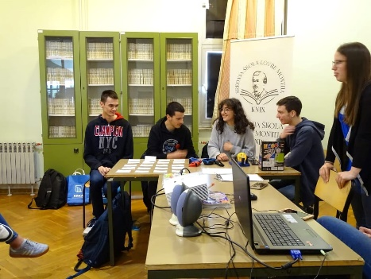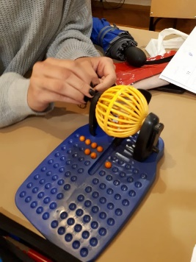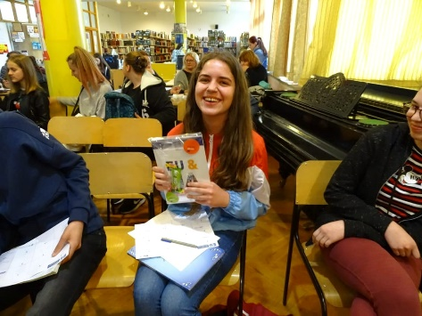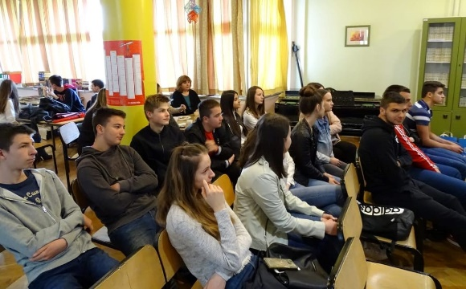

Učenice 4.c razreda (Mija Marija i Antea) pripredile su aktivnosti na temu „Europa bez granica“. Prikazivanjem rada i doprinosa zastupnika Europskog parlamenta, ali i europskih znanstvenika, umjetnika, sportaša i glazbenika naglasile su europske vrijednosti prepoznate u cijelom svijetu. Za učenike su za organizirale i kviz koji je izazvao veliki interes i borbu za pobjedom.
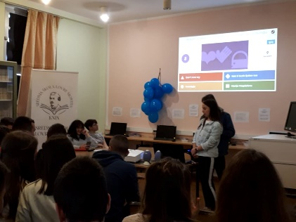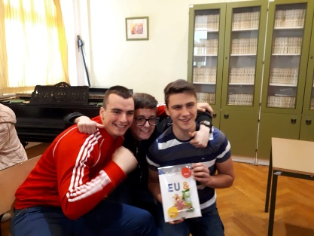

Učenica 3. c razreda (Lucija) provela je zanimljivu aktivnost okruglog stola na temu „Europska unija i ti – obrazovanje i studiranje u zemljama Europske unije“. U raspravi su sudjelovali učenici svih razreda. Pritom smo se, kroz razgovor ugodni, osvježili kolačima i kavom.
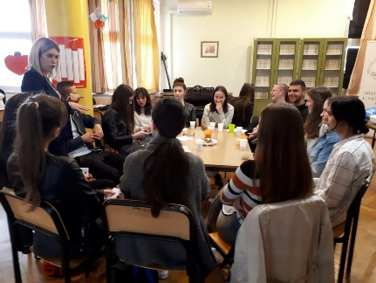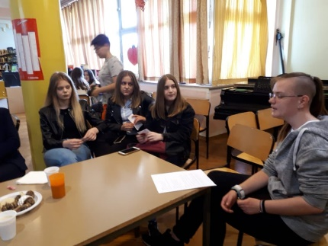

Za vrijeme provođenja aktivnosti u školskoj knjižnici, naša ambasadorica Marijeta je u predvorju škole informirala učenike o nadolazećim izborima za Europski parlament i važnosti izlaska na izbore.
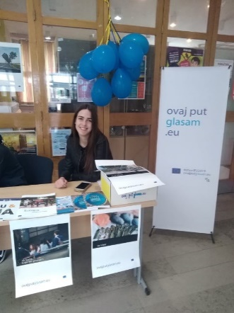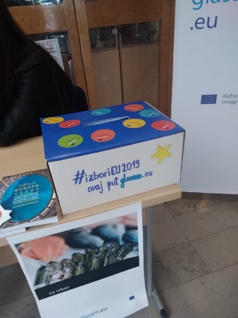

Ovom prigodom, u svoje osobno i u ime ambasadora juniora SŠ Lovre Montija – Škole ambasadora Europskog parlamenta, želim se zahvaliti svim učenicima koji su iskazali interes za aktivnim sudjelovanjem u pripremi i provođenju aktivnosti, kolegicama Tatjani, Marini, Mariji, Ljubici i pedagoginji Anđelki koje su svojom prisutnošću podržale učenike i prepoznale važnost projekta.
Marijana Zaninović, prof.

